

***Les personnages de Star Wars Rebels rejoignent Disney Infinity 3.0***

***Quatre des rebelles seront jouables dans les 3 Aventures Star Wars et dans le mode Toy Box***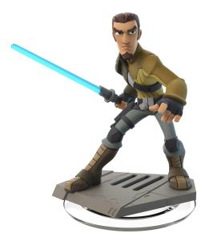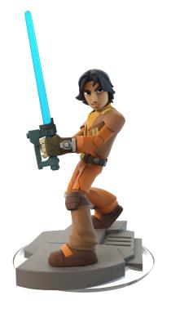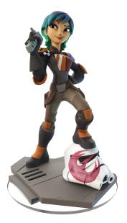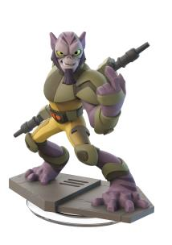

***Kana, Ezra, Sabine et Zed***

Los Angeles, Calif. – (12 Juin 2015) Alors que la première saison de la série animée **Star Wars Rebels™**- diffusée en première exclusivité sur Disney XD puis sur France 4 – a conquis le cœur des plus jeunes fans, et qu’une 2ème saison sera diffusée à la rentrée en exclusivité sur Disney XD, Disney Interactive annonce que les personnages de **Star Wars Rebels™** rejoignent **Disney Infinity 3.0**.

***Kanan, Ezra, Zed*** et ***Sabine*** se retrouvent aux côtés des autres personnages *Star Wars™*, Marvel, Disney et Disney.Pixar dans la Toy Box 3.0. En complément, les personnages Star Wars Rebels sont débloquables pour être utilisés dans toutes les Aventures *Star Wars™.*

**Les visuels des personnages de Star Wars Rebels sont disponibles sur :**

[**http://we.tl/gMCHw2pMfp**](http://we.tl/gMCHw2pMfp)

Alors que l’Empire Galactique traque sans relâche les Rebelles, ces combattants mettent tout en œuvre pour réussir à vaincre le côté obscur de la Force. Chacun des Rebelles apportera ses capacités exceptionnelles à l’expérience Disney Infinity 3.0.

**Kanan Jarrus**

Ancien Jedi devenu un fugitif, Kanan mène son équipe de Rebelles dans des opérations secrètes pour renverser l’Empire Galactique. Armé de son blaster et de son sabre laser, il défend les innocents et guide le Padawan Ezra dans sa quête de la Force.

**Ezra Bridger**

Ayant grandi seul, Ezra à toujours pu compter sur son intelligence et sa sensibilité à la Force – bien qu’inconsciente – pour survivre à Lothal. Il utilise un sabre laser unique en son genre pour exterminer les Forces Impériales et inspirer les Rebelles.

**Sabine Wren :**

Sabine est autant experte en art qu’en démolition et n’hésite pas à utiliser son savoir-faire contre les Forces Impériales. Elle peut se faufiler furtivement, saboter les plans ennemis ou encore défendre la cause Rebelle armée de ses deux blasters.

**Zed Orrelios :**

Zed est aussi bagarreur que têtu. Aux côtés de ses amis Rebelles, il met à contribution son fusil Bo pour s’opposer aux Forces Impériales.

Le pack de démarrage Disney Infinity 3.0 sera disponible cet automne et inclura le pack Aventure *Star Wars™ : Twilight of the Republic,* le lecteur Disney Infinity 3.0, les figurines d’Anakin Skywalker et d’Ahsoka Tano ainsi qu’une carte pour débloquer du contenu sur PC et appareils mobiles.

Les fans de Disney et de Marvel ne seront pas en reste avec la sortie d’une aventure inspirée de **Vice-Versa**, le nouveau film d’animation des studios Disney.Pixar en salle le 17 juin, et une Aventure Marvel avec en vedette **Iron Man Hulkbuster**, **Ultron,** ainsi que d’autres personnages Marvel. D’autres figurines et aventures Disney, Disney.Pixar, Marvel et *Star Wars* seront annoncées dans les mois à venir.

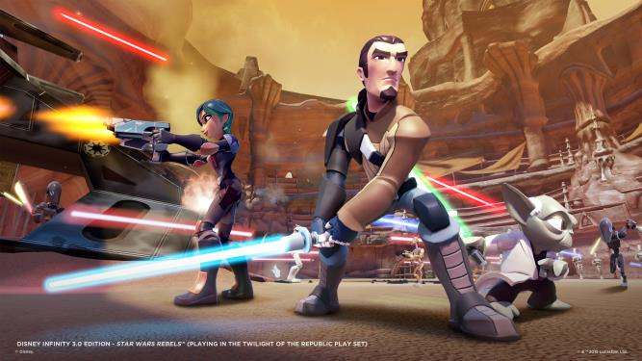

Rejoignez-nous sur <https://www.facebook.com/DisneyInfinityFR>

Suivez-nous sur www.twitter.com/DInfinityFR

Site officiel : <http://www.disney.com/infinity>

**À propos de la série animée Star Wars Rebels :**

Dans la lignée de la saga épique et légendaire *Star Wars™*, LucasFilm et Disney XD présentent *STAR WARS REBELS*. Une occasion unique pour **une nouvelle génération d’enfants de découvrir cet univers fascinant**, et pour les fans de la première heure **d’en savoir un peu plus sur une période encore inexplorée** au cinéma : la période se déroulant entre l’Épisode III et l’Épisode IV de la saga, dans ces années où l’Alliance Rebelle a commencé à prendre forme.

**Il y a bien longtemps dans une galaxie lointaine, très lointaine…** Depuis que l’Empire Galactique resserre son emprise, la galaxie connaît une période sombre. *Star Wars Rebels* part à la découverte de Lothal, une planète tombée sous le joug des Forces Impériales. Dans cet univers en plein chaos, quelques habitants s’allient et décident d’unir leurs forces pour lutter contre l’Inquisiteur et ses armées de Stormtroopers. À bord de leur vaisseau, le  Ghost, cet équipage hétéroclite doit faire preuve de beaucoup d’ingéniosité, de persévérance et de courage pour vivre des aventures palpitantes, risquées et affronter de nouveaux représentants du côté obscur de la Force...

**À propos de Disney Infinity :**

Disney Infinity est un jouet vidéo qui offre à chacun une liberté sans précédent pour créer ses propres histoires et jouer avec ses personnages préférés issus de toutes les marques de The Walt Disney Company. Après le succès des deux premiers opus de **Disney Infinity**, Disney Interactive a annoncé la sortie de **Disney Infinity 3.0**. En posant sa figurine sur le lecteur relié à la console, le joueur active une Aventure à l’écran et plonge dans l’univers de *Star Wars™*. Il peut également créer ses propres aventures avec tous les personnages de l’univers **Disney Infinity** dans la Toy Box. Le jeu est classifié PEGI 7 et sera disponible dès cet automne.

**À propos de Disney Interactive:**

Disney Interactive est la branche des loisirs interactifs de The Walt Disney Company. Disney Interactive est l’un des plus importants créateurs d’expériences digitales dans le monde, et produit du contenu interactif pour toute la famille incluant des jeux vidéo multi-plateformes, des jeux pour smartphones et réseaux sociaux et des destinations digitales sur toutes les plateformes courantes et émergentes.

Divertissant les personnes de tous âges, Disney Interactive produit des contenus phares comme le jeu vidéo Disney Infinity, le monde virtuel pour enfants Club Penguin, des jeux mobiles à succès tels que La Reine des Neiges Free Fall ou Disney Tsum Tsum, des destinations en ligne pour les enfants, les parents et les fans dont disney.com, Oh My Disney et Babble.com. L’ensemble des pages Facebook de Disney atteint plus de 1,5 milliard de fans.

**©Disney. ©2015 MARVEL. *STAR WARS* © & ™ Lucasfilm Ltd. Tous droits réservés.**

**CONTACTS PRESSE :**

**Mathilde DAURES**

MinuitDouze

[mdaures@minuitdouze.com](mailto:mdaures@minuitdouze.com)

09 82 24 54 57

**Doriane IOP**

The Walt Disney Company

[Doriane.x.iop.-nd@disney.com](mailto:Doriane.x.iop.-nd@disney.com)

01 73 26 56 48